2017年90所高校自主招生条件汇总
随着8月中旬的来临，近期全国重点中学老师、家长开始大量咨询关于自主招生条件相关问题，开学的即将来临，让高三老师和家长立马进入备战状态。为方便2018届考生备战自主招生，同时便于2019/2020届考生为自主招生奖项做准备，我校收集整理2017年高校自主招生对各个奖项要求等级并针对相关情况给予适当的报考建议，供参考。
说明：2017年高校自主招生和往年类似，招生条件主要分为五大类。
理科类竞赛（五大学科竞赛）、文科类竞赛、科创类竞赛、期刊论文&发明专利、综合成绩&单科成绩
一、高校自对五大学科竞赛要求汇总
五大学科竞赛作为高校自主招生官方最为认可竞赛，在每年自主招生中大受欢迎，五大学科竞赛分别为：全国高中数学联赛、全国中学生物理竞赛复赛、中国化学奥林匹克竞赛(初赛)、全国中学生生物学联赛、全国青少年信息学奥林匹克联赛。
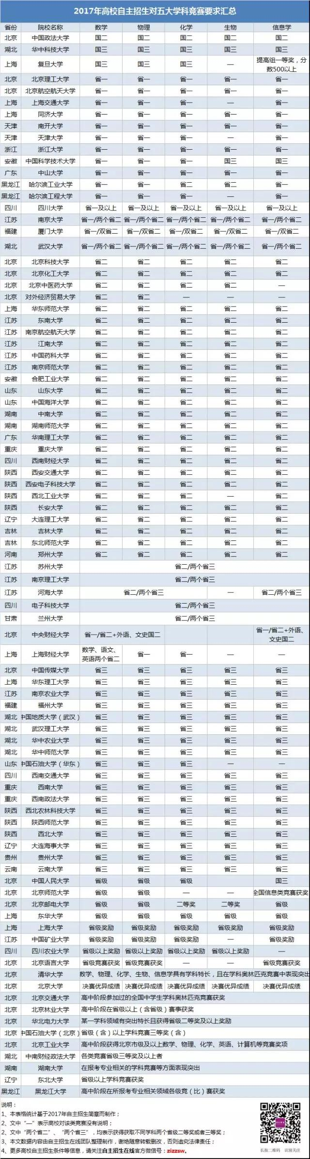
在每年自主招生报名过程中，大家最大的难点就是——院校选择，自身即使有学科竞赛奖项，但是不知道选择什么样的学校才会通过率更高。
我校根据2017年高校招生条件及2017年各校招生情况，可以遵循以下4个原则。
1、湖北、湖南、浙江、江苏、河北、北京、山东等省市竞赛生报考自主招生相对具有优势。五大学科竞赛虽然是全国统一考试，但是跟高考类似，各省市根据本身情况单独划线，所以即使同为省一，各省市省一含金量也存在较大差异。
2、报考本省或者周边省市院校通过率相对较高。除清北等高校本地倾向率较低，大部分高校自主招生都倾向于本地招生。例如：南京大学2017年有230人拿到自主招生优惠资格，本地考生107人，占比47%；山东大学有601人拿到自主招生优惠资格，本次考生419人，占比70%。
3、尽量报考自身条件符合要求的院校。奖项只是高校自主招生审核条件之一，在初审过程中，高校还会兼顾考生成绩，综合素质等。报考招生条件符合要求的院校，相对来讲，初审通过率更高。
4、生物竞赛、信息学竞赛生尽量报考相关学科专业。2017年部分高校对生物竞赛和信息学竞赛考生有一定的专业限制，为提高初审通过率，自主招生在线建议2018/2019届考生最好报考相关学科专业。
下期预告：如何根据奖项等级来选择合理院校，自主招生在线团队将在下期扫盲中具体说明，请保持关注！
二、高校自主招生对文科类竞赛要求汇总
文科类竞赛要求主要包含两大类：语文作文类竞赛和英语作文类竞赛。其中语文作文类奖项主要包含大五类：新概念作文大赛、创新作文大赛、“语文报杯”、叶圣陶杯、北大培文杯五种，英语类竞赛主要包含两大类：全国中小学生创新英语大赛和英语能力竞赛。
报考提醒：
1、从上表中可以看出，新概念作文大赛、创新作文大赛、全国中小学生创新英语大赛和英语能力竞赛四种竞赛，认可的高校较多，提醒2019/2020届考生在准备文科类竞赛时，请务必参考高校往年的招生政策。
2、另外，2017年还存在部分高校也认可“21世纪杯”全国中小学生英语演讲比赛、中华“圣陶杯”中学生作文大赛、中央电视台“英语风采大赛”等其他类型竞赛，具体请参考高校招生简章。
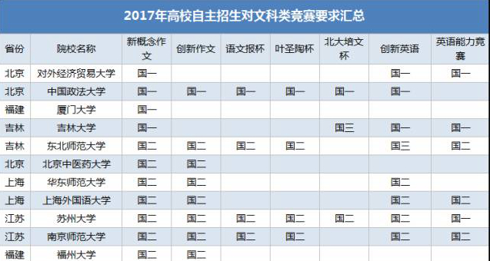
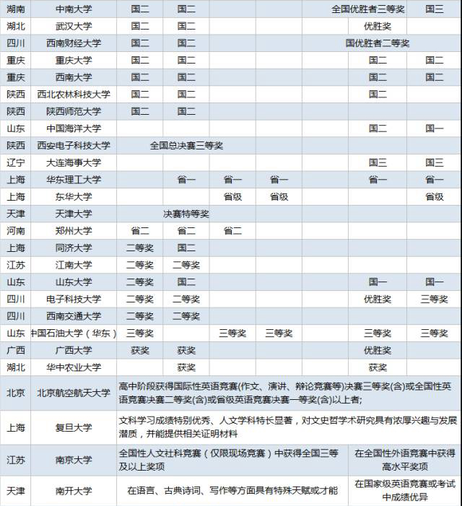
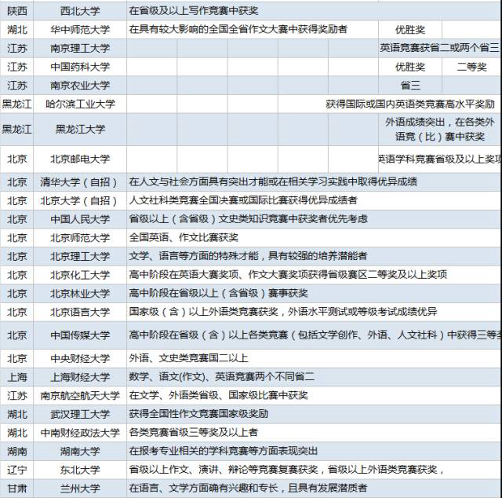
三、高校自主招生对科创类竞赛要求汇总
高校自主招生认可的竞赛不仅包含理科类竞赛、文科类竞赛，近年来科创类竞赛也彼受高校所认可。
拥有科创类竞赛的考生，在报考时需要注意两点内容：
1、从2017年的高校招生条件来看，大多数高校对科创类奖项要求等级不明确，通常国家级奖项具有更大的竞争优势。此外，从2017年的高校招生专业要求来看，众多高校对专业有一定限制，建议考生根据奖项类型报考相关的专业。
2、科创类竞赛包括但不限于上表中5种竞赛，其他高校还认可青少年创新设计大赛奖、中国青少年机器人大赛奖项等，建议直接对照目标高校招生简章进行查看。
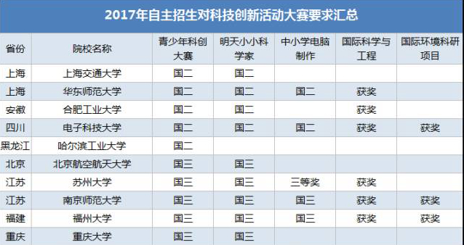
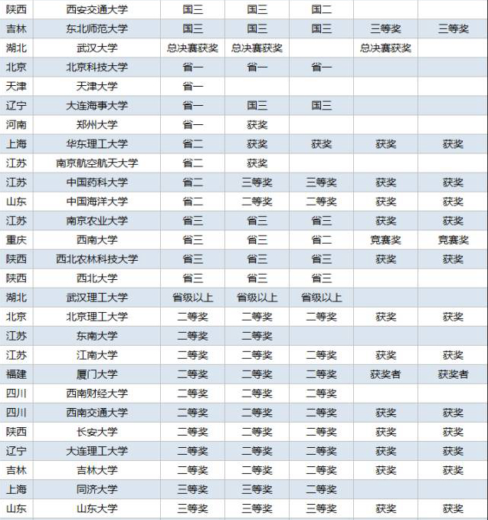
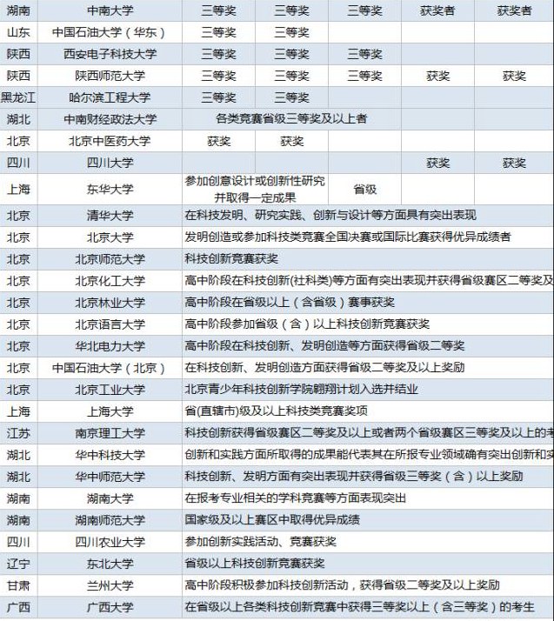
- 高校对期刊论文&专利发明要求汇总
1、期刊类主要包含：省级以上的期刊论文、独立发明专著、文学作品等。因期刊类奖项获取难度相对文理科竞赛和科创类竞赛难度较低，如想将自身奖项发挥到最大效用，建议报考与本身研究相关的专业。
2、对于专利发明，部分高校因对专利有特殊要求，一般发明创造类的高考认可度较高，在报考前请务必了解高校对专利类型、专利权利、专利证书等各个方面的要求。
3、2017年高校对期刊论文、专利发明审核更加严格。2018届/2019届的考生如想通过此种方式通过初审，不仅需要收集好相关材料，还需做好高校专门设置考核的准备。
例如：2017年中国科学技术大学、中国人民大学、中山大学等众多高校发布通知，学校会针对其报名时提交的专利、论文、证书等材料组织复核考试。对查实报名材料存在弄虚作假的考生，学校取消其自主招生相应资格，并将通报其生源地省级招生考试机构，由有关省级招生考试机构依照相关规定取消其高考相应资格。
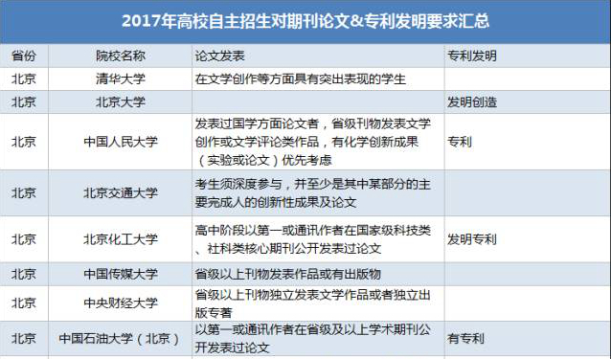
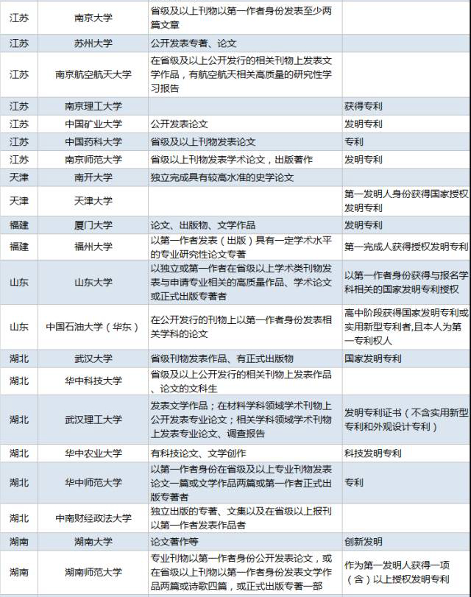
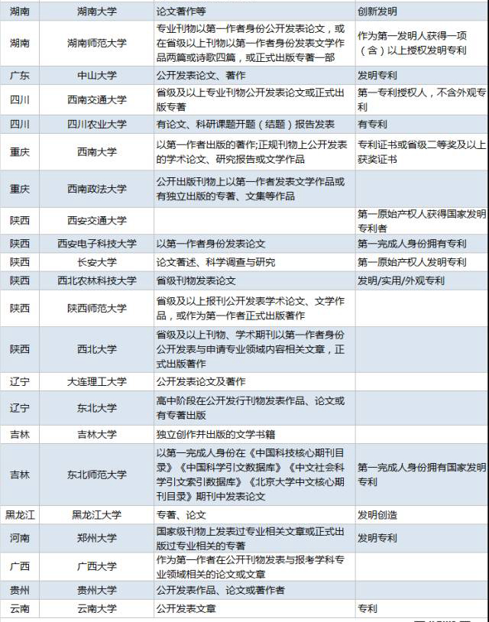
五、高校自主招生对综合成绩&者单科成绩要求汇总
2017年招收单科成绩或者综合成绩优秀类的院校数量较少，其中，部分院校已经取消招收单科成绩优秀的条件说明，如：西安交大等高校。
具体如下：
2017年虽然众多高校没有提到是否认可综合成绩优秀的考生，但从最终初审名单来看，依然有考生拼接综合成绩优异拿到自主招生初审资格，例如：哈工大2017年自主招生简章中虽然取消了对单科成绩年级排名前1%的说明，但最终依然有考生凭借自身成绩优秀拿到自主招生资格。
2018届考生马上将进入高三， 高三阶段不仅需要为复习做准备，还需要为各种竞赛考试做准备。不管是哪一阶段，自主招生在线团队都会伴随在您的身边，直至进入理想大学！
